**Информационно-коммуникационные технологии в преподавании трудового обучения мальчиков 5-7 классов.**

Возросший темп внедрения инновационных разработок и их разнообразие – наиболее характерная черта современного производства, поэтому сегодня от системы образования требуется увеличение темпов включения новых идей и технологий в педагогический процесс.

Прежде всего, уточним, что такое- ИКТ.

Информационные технологии**:**

**(Материал из Википедии — свободной энциклопедии)**

[**Текущая версия**](http://ru.wikipedia.org/wiki/ÐÐ¸ÐºÐ¸Ð¿ÐµÐ´Ð¸Ñ:ÐÐ¾ÑÐ¼Ð¾ÑÑ_ÑÑÐ°ÑÐµÐ¹) (не проверялась)

**Информационные технологии** (**ИТ.**, от [англ.](http://ru.wikipedia.org/wiki/ÐÐ½Ð³Ð) *information technology*, ***IT***) — широкий класс дисциплин и областей деятельности, относящихся к [технологиям](http://ru.wikipedia.org/wiki/Ð¢ÐµÑÐ½Ð¾Ð) управления и [обработки](http://ru.wikipedia.org/wiki/ÐÐ±ÑÐ°Ð±Ð¾ÑÐºÐ°_Ð´Ð°Ð½Ð½ÑÑ) [данных](http://ru.wikipedia.org/wiki/ÐÐ°Ð½Ð½ÑÐµ_(Ð²ÑÑÐ¸ÑÐ), в том числе, с применением вычислительной техники. В настоящее время, под информационными технологиями, чаще всего, понимают ***компьютерные технологии***. В частности, ИТ. имеют дело с использованием [компьютеров](http://ru.wikipedia.org/wiki/ÐÐ¾Ð¼Ð¿ÑÑÑÐµÑ) и [программного обеспечения](http://ru.wikipedia.org/wiki/ÐÑÐ¾Ð³ÑÐ°Ð¼Ð¼Ð½Ð¾Ðµ_Ð¾Ð±ÐµÑÐ¿ÐµÑÐµÐ½Ð¸Ðµ) для хранения, преобразования, защиты, обработки, передачи и получения информации. Специалистов по компьютерной технике и программированию часто называют ИТ-специалистами.

**Использование ИКТ в преподавании различных школьных дисциплин**  
  
В настоящее время возникла необходимость организации процесса обучения на основе современных информационно-коммуникативных технологий, где в качестве источников информации все шире используются электронные средства, в первую очередь глобальные телекоммуникационные сети Интернет. И если мы хотим видеть Россию среди ведущих стран мира, если мы хотим, чтобы наши дети были способны строить не только свою судьбу, но и судьбу России, надо искать и находить пути педагогического решения назревших проблем образования. Думается, в этом нам могут помочь не в последнюю очередь новые педагогические, и, разумеется, информационные технологии. Отделить одно от другого невозможно, поскольку только широкое внедрение новых педагогических технологий позволит изменить саму парадигму образования, и только новые информационные технологии позволят наиболее эффективно реализовать возможности, заложенные в новых педагогических технологиях. Новые педагогические технологии немыслимы без широкого применения ИКТ (информационно-коммуникативных технологий), именно они позволят в полной мере раскрыть педагогические, дидактические функции этих методов, реализовать заложенные в них потенциальные возможности.

**Методы применения средств ИКТ при преподавании общеобразовательных дисциплин** направлены на совершенствование процесса обучения в рамках заданной научной области знания. Если в процессе обучения информатике средства ИКТ могут выступать и как средство обучения и как объект изучения, то в процессе преподавания общеобразовательных дисциплин они могут являться только средством обучения. Названные выше общедидактические методы обучения так же будут иметь место и сохранят свою специфику, что, в конечном счете, будет способствовать повышению качества обучения школьников за счет увеличения познавательного интереса учащихся, возможности индивидуализации обучения, интенсификации методов коррекции знаний учащихся без увеличения рабочего времени учителя. Особо необходимо отметить увеличение доли исследовательских методов обучения, таких как метод проектов. Современные структура и содержание метода проектов ориентированы на активное применение средств вычислительной техники и сетевых технологий. Кроме того, особенностью метода проектов является его интеграционный характер, что позволяет усилить межпредметные связи общеобразовательных дисциплин не только с информатикой, но и между собой.

Переходя на доступный учителям труда язык можно сказать, что ИКТ- это те же Технические Средства Обучения-ТСО, но с использованием современных мультимедийных технологий.

Технические средства обучения в педагогической деятельности выполняют следующие задачи:   
– разнообразят формы обучения, расширяют количество и доступность различных источников информации, обеспечивают удобство её получения;  
– способствуют овладению современным экономическим мышлением и навыками управленческой деятельности;  
– поднимают общекультурный уровень обучаемых людей, способствуют их эстетическому воспитанию;  
– помогают в утверждении правильных мировоззренческих и поведенческих качеств личности в сфере взаимного человеческого общения, овладению основами воспитательной работы в коллективе;  
– облегчают усвоение методологических подходов к познавательной и профессиональной практической деятельности, более полно освещают основные черты творческой работы, пути поиска эффективных решений возникающих проблем;  
– позволяют уменьшить противоречие между возрастающим потоком информации и ограниченным временем на её изучение.

Экономия времени, необходимого для изучения конкретного материала, с применением ТСО в среднем составляет 30%, а приобретенные знания сохраняются в памяти значительно дольше (по данным экспертов по маркетингу).   
 Мультимедийные технологии позволяют в 2—3 раза увеличить показатель усвоения предлагаемого материала, так как предоставляют возможность синкретичного обучения, т. е. одновременно зрительного и слухового восприятия материала, активного участия в управлении его подачей, возвращения к тем разделам, которые требуют повторного анализа, и т. п.

Информационные средства обучения (ИСО) - это электронные сред­ства хранения, обработки и передачи учебной информации с помощью компьютеров, которые в обучении выполняют многие функции препода­вания. Они служат источником учебной информации, управляют позна­вательной деятельностью учащихся по программе, разработанной учителем, контролируют результаты обучения, оказывают индивидуальную помощь, содержат указания (гиперссылки) на дополнительную литера­туру для любознательных, а также развивают творческие способности, познавательный интерес и положительные мотивы учения.

Современная электронная техника предоставляет школам следующие виды информационных средств обучения.

1. Персональный компьютер учащегося (ПК).
2. Информационная управляющая система учителя (сервер), к которой подключены ПК учащихся.
3. Электронная доска, заменяющая меловую в классе.
4. Электронный учебник.
5. Электронная почта.
6. Обучающие компьютерные игры.
7. Чат - переписка учащихся с учителем и друг с другом.
8. Система оперативного общения (для беседы, опроса и т.п.).
9. Электронные журналы: научные, научно-популярные, методи­ческие, классные, и т.д.
10. Видеоконференции со звуковым и мультимедийным сопровожде­нием.
11. Файловые архивы для повторения, закрепления и расширения знаний учащихся, а также для хранения личных дел учащихся.
12. Доска объявлений, регистрационные формы.
13. Навигация по сети Интернет.
14. Обучающие услуги Интернет.

Итак, чем же может помочь вся эта наука и техника учителям технического труда?

Имея компьютер, подключенный к интернету можно найти любую информацию, и, разумеется, необходимую и для уроков труда.

Кроме того в сети интернет можно найти огромное количество объектов труда.

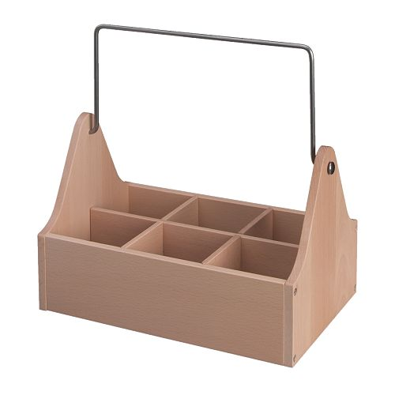 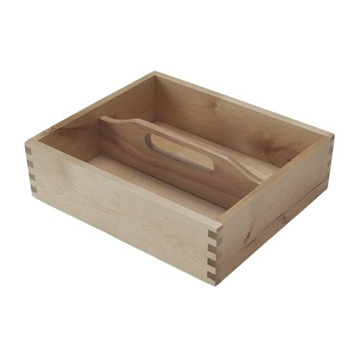 

Там же можно найти чертежи и технологические карты на изготовление объектов труда.

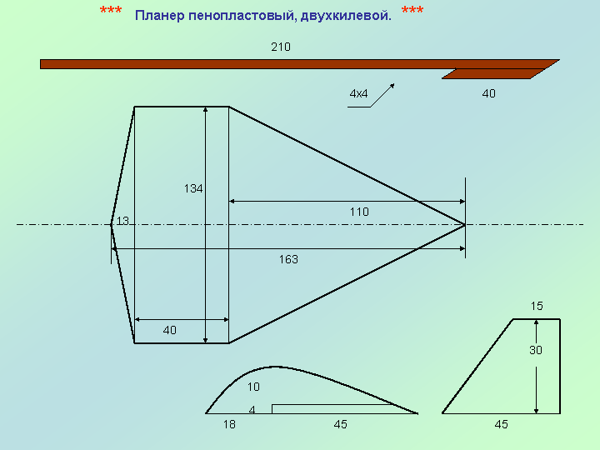

Непосредственно в учебном процессе применение ИКТ можно разделить на 3 части: информационная, обучающая и контролирующая.

В обучении технологии не последнее место уделяется вопросам графической грамоты. Место чертежных досок и кульманов на предприятиях давно заняли компьютеры, сканеры, принтеры.

При помощи ИКТ сегодня стало возможным проведение контроля знаний обучающихся в программе тестов.  С их помощью можно:

  - проверить большой объем изученного материала малыми порциями;

- быстро диагностировать овладение учебным материалом большим массивом учащихся. Использование компьютерного тестирования повышает эффективность учебного процесса, активизирует познавательную деятельность, дает возможность быстрой обратной связи преподавателя с обучаемым.

Кроме того, информационные технологии можно активно использовать во внеурочной деятельности. Модель использования ИКТ вне урока:

Поиск информации в Интернете и других источниках;

Фиксация записи в процессе проектной деятельности;

Подготовка выступления с использованием презентаций при защите проектов и исследовательских работ;

Кружковая деятельность (создание презентаций, буклетов, слайд-фильмов)

Подводя итоги вышесказанного, можно сделать вывод, что уроки, проведенные с использованием ИКТ, способствуют решению одной из основных задач современного образования -  развитию индивидуальности ученика, его способностей ориентироваться в современном информационном пространстве, обеспечению конкурентоспособности на современном рынке труда.

Регулярное использование ИКТ   вызывает у обучающихся эмоциональный подъем, повышает интерес к учебной деятельности, улучшает качество образования, тем самым способствуя основной цели–успешной социализации и интеграции детей в информационное общество.

Санкт-Петербург. 2014г.